HelloHealth健康管理平台需求规约

修订历史:

|  |  |  |  |  |
| --- | --- | --- | --- | --- |
| **编写日期** | **SEPG** | **版本** | **说明** | **作者** |
| 2023.11.8 |  | V-1.1 | 完成需求调研和基本需求规约。 | 孙亦菲，陈雨彤，李亦昕，张恺瑞 |
| 2023.11.20 |  | V-1.2 | 根据杜老师指导意见对用例图进行修改 | 孙亦菲，陈雨彤，李亦昕，张恺瑞 |
| 2023.11.24 |  | V-1.3 | 完善用例表。 | 孙亦菲，陈雨彤，李亦昕，张恺瑞 |

评审

|  |  |  |  |
| --- | --- | --- | --- |
| **评审时间** | **评审参与人员** | **评审后修改批准日期** | **确认签字人员** |
| 2023.11.10 | 孙亦菲，陈雨彤，李亦昕，张恺瑞 | 2023.11.11 | 孙亦菲，陈雨彤，李亦昕，张恺瑞 |
| 2023.11.22 | 孙亦菲，陈雨彤，李亦昕，张恺瑞 | 2023.11.23 | 孙亦菲，陈雨彤，李亦昕，张恺瑞 |
| 2023.11.25 | 孙亦菲，陈雨彤，李亦昕，张恺瑞 | 2023.11.26 | 孙亦菲，陈雨彤，李亦昕，张恺瑞 |

# 介绍（目的、项目范围等）

## 背景

随着我国经济水平的提高和人民生活品质的改进，人们对医疗服务行业的要求也越来越高，需要更高效、及时的信息交流和管理自身健康的平台。现有健康平台多为公司运营，存在隐私泄露、以盈利为目的、信息准确性不足、知识付费、缺乏互动性、广告多、信息和界面杂乱、时效性较差等缺点。基于这些特点和不同需求的各类人群，我们希望打造一个健康信息管理交流平台——HelloHealth。该平台主要服务于患者和医生，提供全面、科学、透明的医疗信息和医疗服务。

系统的目标是能够使用户在同一平台上完成各种健康相关的需求。为用户提供健康日历、药品信息查询、健康资讯获取、社区论坛互动等多个功能模块，并提供配套的管理员系统进行平台维护。鼓励用户分享，互相学习交流，建立积极、健康的社区。提供优美、简洁的用户界面带来愉快的视觉体验。

**药品信息模块**主要是为了向用户提供一系列关于药品的功能，包括药品搜索、药品信息查看、药品收藏等。**论坛模块**是一个供用户分享、讨论健康相关话题的平台。用户可以在这里发布帖子，并进行评论、点赞、投币、收藏、悬赏等互动。**个人中心模块**则是为了对个人信息进行聚合、方便用户对个人信息的管理。用户在个人中心不仅可以修改头像、昵称等基本配置，还可以查看自己关注的用户、收藏的信息，管理自己发布的动态、参与的问答。除此之外，医护人员还可通过提交自己的医院证明材料进行医生资历认证，认证通过后则将在个人信息模板展现相应身份标识。**审核管理模块**则是为了便于管理员进行论坛维护和信息管理，处理用户的审核、举报请求，并做相应的处理。此外，管理员亦可在相应板块发布健康快讯，为用户提供更有针对性的通知和提醒。**健康资讯模块**致力于为用户提供精选的健康资讯，用户可以按需搜索。我们按性别、年龄、疾病种类等标签进行资讯分类，有利于用户迅速浏览到想关心的健康资讯。**健康日历模块**为用户提供了健康事项的记录和提醒服务，帮助用户更好地管理自己的健康生活。

## 假定和约束

经费限制：无；

开发期限：项目开发期限为2个月，时间为2023年10月底~12月底；

设备条件：4台windows笔记本、腾讯云服务器

## 用户的特点

HelloHealth的主要用户群体包括以下几类：

1. **近期有自我诊疗需求以康复的人群：**疾病不是很严重或是大病初愈仍需谨慎诊疗的人群，可以通过建立个人的康复疗养日历式计划档案，了解药品服用的禁忌和注意事项，避免对诊疗必需事项实施的纰漏，守护康复过程的顺利进行。

**2. 具有长期调养和健康目标的人群：**通过建立自定义的长期习惯提醒，督促健康目标的实现；根据目标的类型分类，药品专栏库推荐相关的保健品和药膳食疗，帮助用户的目标实施更有针对性。

**3. 初诊较严重疾病还未积极治疗的人群：**筛选与查找相关药品，根据个人信息，疾病类型等提供推荐药品，帮助用户确定目标诊疗方案。

1. **关注医疗健康相关资讯和需求健康相关交流的人群：**推送健康医疗资讯信息流，包括政策信息和前沿研究等，同时还能够在论坛中与相同情况的人有所交流，或者能够询问专业对口的医生，通过悬赏的机制付费咨询。
2. **工作之余能够解答相关问题的医护人员：**通过收费解答相关的专业问题，提供权威性知识针对性解答相关问题，提高网站的科普氛围感。
3. **平台管理员：**对进入平台的用户身份进行实名认证，防止无关人员混入平台，扰乱平台秩序。对用户的发言进行审核，通过平台审查功能处理非法用户论坛中的相关帖子，封禁违规用户；导向论坛中的交流帖，给予积极向上内容的帖子更多推送量；对专业医生的资质进行认证，尽可能保证回答的真实科学性。

表1：用户教育水平和技术专长，以及本软件的预期使用频度分析：

|  |  |  |  |  |  |  |
| --- | --- | --- | --- | --- | --- | --- |
|  | **近期有自我诊疗需求以康复的人群** | **具有长期调养和健康目标的人群** | **初诊较严重疾病还未积极治疗的人群** | **关注医疗健康相关资讯和需求健康相关交流的人群** | **工作之余能够解答相关问题的医护人员** | **平台管理员** |
| **教育水平** | 无要求 | 无要求 | 无要求 | 无要求 | 高 | 高 |
| **技术专长** | 无要求 | 无要求 | 无要求 | 无要求 | 医疗知识 | 系统管理和维护、数据库管理、故障排除与问题解决 |
| **本软件的预期使用频度** | 每天 | 每天 | 偶尔 | 偶尔 | 每天一次 | 每天多次 |

# 整体描述（项目特点、特色、运行和架构环境等）

HelloHealth是基于Vue和.NET框架开发的Web端应用。项目不仅能够为渴望了解健康资讯的用户提供及时、丰富的信息，并且能够提供纯净的访问体验。此外，本项目具有界面美观、使用简单、功能全面等特点，同时也集聚了现代化网页的特色设计风格等。

在浏览器中输入网址（https://21tongjisse.top/），即可成功运行访问本项目，而不需要任何额外的运行环境。

本项目PC端的系统架构整体分为4层，分别是应用层、服务器层、业务实现层、数据持久化层。其中数据持久化层对应Oracle数据库，我们的数据库文件均存储于服务器上的Oracle中，并设置了相应的触发器保证数据的一致性。我们通过 Entity Framework (EF)，将 Oracle 数据库文件映射到 C# 后端，从而实现在 C# 项目中创建用于表示数据库表的数据模型类和EF 数据上下文类，可以执行各种数据库操作，如查询、插入、更新和删除。关于业务实现层，后端主体是以.NET框架为核心的后端服务，其响应大部分前端的http请求，并根据相应结果执行对应的业务逻辑，操作缓存服务和Oracle数据库执行其功能，并且根据执行的结果进行异常处理，并返回给前端。此外，后端也负责一些外部接口的调用，比如支付和短信功能均调用外部API接口实现。关于前端和后端的连接，因为我们的前后端分离部署于服务器的两个端口，Nginx 作为反向代理服务器位于前端和后端之间，用于处理客户端请求并将请求路由到相应的端口地址。前端与 Nginx 之间的通信是通过标准的 HTTP 或 HTTPS 请求和响应进行的。Nginx 根据请求的 URL 和规则将请求路由到前端端口或后端端口。前端与后端之间的通信通常是通过 API 请求和响应进行的。前端通过 API 请求发送数据请求给后端，后端处理请求，访问数据库，并生成相应的响应数据，然后将响应发送回前端，最终通过 Nginx 返回给客户端。最后是应用层，也就是我们客户端的相关架构，前端采用 Vue.js 作为主要的 JavaScript 框架，用于构建用户界面和处理前端逻辑，并使用使用 npm（Node Package Manager）来管理项目依赖和构建任务，此外还调用了一些组件库如Element UI，快速构建界面的基本元素和组件。

至于本项目的云端和移动端架构，其中项目的云端架构基于微服务架构，采用分布式系统设计，并使用主流的云服务提供商，以搭建高度可扩展的云基础设施。数据存储则使用云端数据库服务，支持关系型数据库等，以满足不同类型的数据需求。应用服务则使用容器化技术，如Docker，以简化部署和维护。此外，我们集成监控和日志服务，通过工具实时监测系统性能和问题。移动端架构，支持iOS和Android平台，使用HTTP/HTTPS协议与云端服务进行通信，通过RESTful API进行数据交换，并利用本地存储机制，缓存一部分数据，以提高应用的响应速度。

# 系统与其他系统的接口

本系统在运行过程中，由于业务逻辑需要，调用了其他系统的接口以更好地完成本系统的功能。所调用的接口，如下所示：

1. **支付接口**： 本系统在下订单的过程中，需要完成支付操作。为了完成本操作，系统调用了支付宝的支付接口以及支付宝开发者平台提供的模拟沙盒环境以完成该操作；
2. **图片存储接口**：为了实现图片等文件的存储以及高速访问，使用SM.MS图片托管服务平台提供的图床服务；
3. **短信验证接口**：用户在注册和修改信息(如忘记密码)时需要通过手机号获取验证码，因此选用腾讯云的SMS短信通知服务。

# 需求调研

为了更好地进行需求调研，我们采用了问卷调研方式。我们共制定了16道题目，并将问卷发布到了微信朋友圈、贴吧等各种公众平台，并邀请不同年龄段的人群来填写问卷。最后，我们一共收集了90份有效问卷，并对需求做出了总结。

以下是本次需求调研问卷的题目设置：

1. 你的年龄是？
2. 你的性别是？
3. 你是否是医生、护士、或其他医疗专业人员？
4. 你是否愿意在社交平台上分享专业知识与医疗经验？
5. 你是否使用过其他健康管理应用或平台？
6. 如果你使用过健康管理类应用或平台，请问你使用的应用或平台有哪些？
7. 你在使用健康管理平台时，主要为了管理哪类人群的健康？
8. 你使用哪些类型的操作系统或设备？
9. 你希望HelloHealth平台在哪些设备上可以使用？
10. 你希望HelloHealth平台满足哪些功能需求？
11. 你是否愿意为健康管理平台付费？
12. 如果你愿意为平台付费，以下哪些服务设置为付费项目是你可接受的？
13. 你可接受的支付价格范围是：
14. 你对HelloHealth平台的用户界面设计有何期待？
15. 你期望HelloHealth平台提供哪些社交和互动功能？
16. 你希望平台的数据隐私和安全性措施有什么？

## 调研概况

通过对89名受访者的调查，我们了解到调查对象主要分布在31-60岁之间，男女比例相对均衡。大多数受访者不是医疗专业人员，但愿意分享专业知识的比例较高。绝大多数受访者使用过其他健康管理应用，其中运动类应用使用率最高。

## 结果分析

**用户偏好：**

* 多数用户主要为普通人群、青少年/学生、亚健康人群等，对健康管理平台的需求较为广泛。

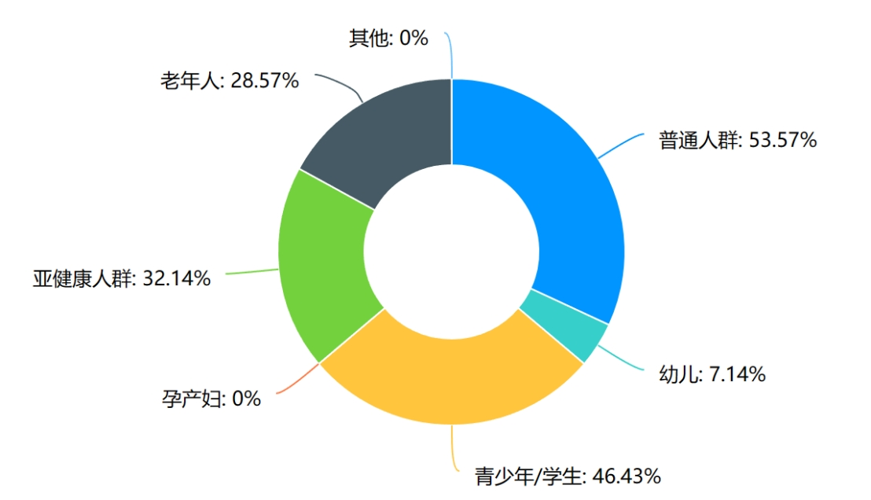

* 用户主要使用Android和Windows系统，手机是最受欢迎的设备，表明平台应优先考虑Android手机用户。
* 用户对HelloHealth平台的功能需求主要集中在档案管理、日志记录、数据分析、知识获取、风险评估、服务预约等方面。

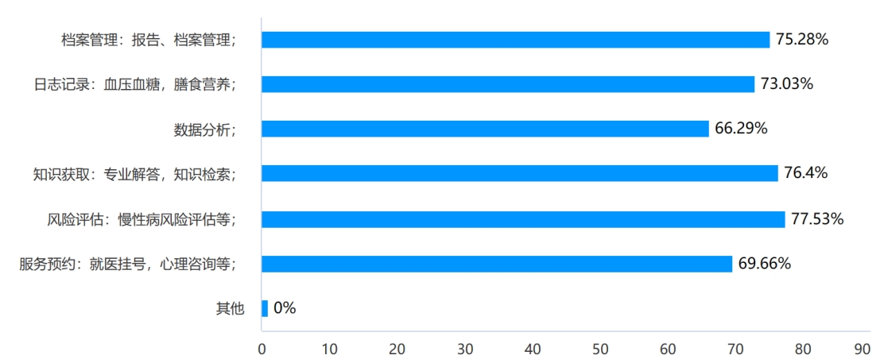

**付费意愿和价格预期：**

* 近半数用户表示愿意为健康管理平台付费，主要接受的付费项目包括在线诊断与咨询、治疗与方案推荐等。

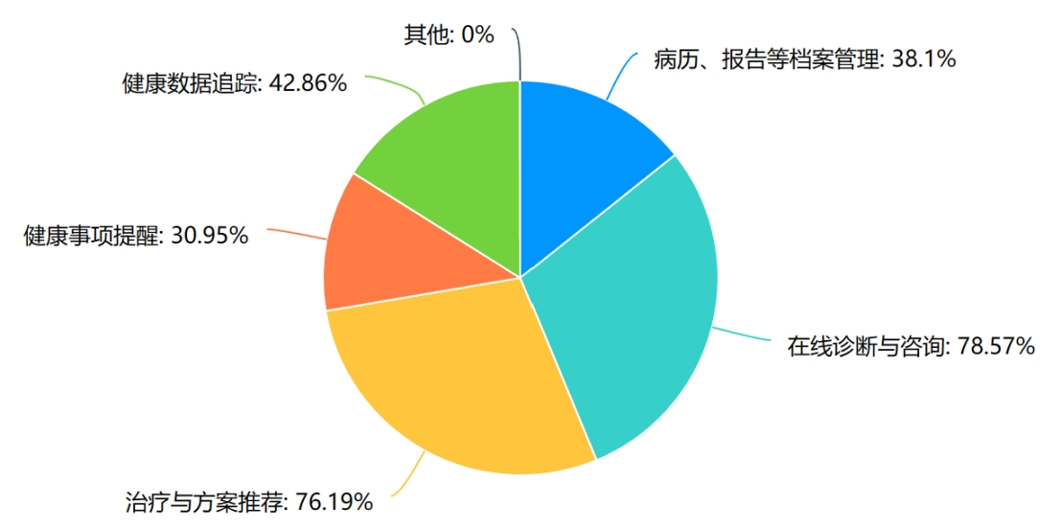

* 用户对支付价格的期望范围主要分布在1-100元之间。

**用户界面设计期望：**

* 用户普遍期望界面设计简洁、个性化、多平台兼容、交互便捷、提供有效的反馈。
* 个性化设计和交互便捷性是用户更为关注的方面。

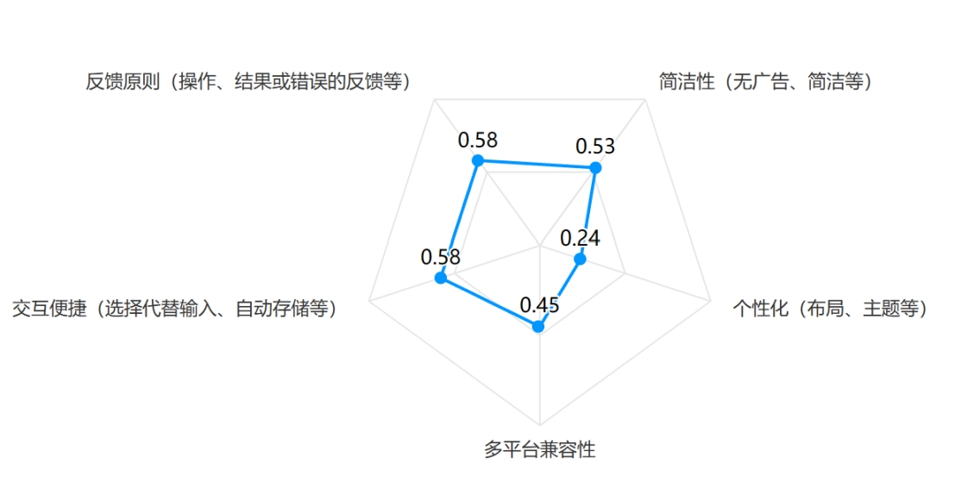

**社交和互动功能期望：**

用户期望平台提供论坛交流、用户私信互动、平台活动互动等社交和互动功能，这些功能可以增强用户参与感和平台粘性。

**数据隐私和安全性需求：**

用户对数据隐私和安全性非常关注，希望平台提供数据加密、访问控制和身份验证、平台方的数据安全制度、数据库安全防护技术等保障措施。

### 4.3 调研结论与建议：

根据用户调研结果，HelloHealth平台应侧重以下方面进行开发：

1. 设计简洁、个性化、多平台兼容、交互便捷、提供有效反馈的用户界面。
2. 提供档案管理、日志记录、数据分析、知识获取、风险评估、服务预约等丰富功能。
3. 强调社交和互动功能，包括论坛交流、用户私信互动和平台活动互动。
4. 严格确保数据隐私和安全性，包括数据加密、访问控制和身份验证等措施。
5. 针对Android手机用户做更为优化的开发。
6. 在付费模式上，重点考虑在线诊断与咨询、治疗与方案推荐等服务，并将价格控制在1-100元的范围内。

这份用户需求调研将为HelloHealth健康管理平台的开发提供有力的指导，帮助确保平台能够满足用户期望并提供有价值的健康管理服务。

此外，本次调研问卷在设计上，尽量实现了全面覆盖用户群体，包括医疗专业人员、患者、一般用户等，确保了调查的全面性。此外我们考虑到了付费意愿和价格预期，包括是否愿意付费、可接受的价格范围、可接受的付费项目等，为商业模式的设计提供了有力参考。我们还通过矩阵量表收集了对用户界面设计的具体期望，这有助于在开发过程中更精准地满足用户需求。

这次问卷调研中，综合考虑到用户填写问卷的耐心与问卷总长度，存在着未考虑到的一些方向，这代表着未来我们还有可以深入调研之处。比如本次调研未涉及具体健康问题，如患有何种疾病、是否有长期慢性病史等。这些信息可能会对平台功能的设计和医生的参与产生影响。

此外我们发现，问卷中涉及到用户是否使用过其他健康管理应用，但尚未充分了解用户对其他平台的具体喜好和不满之处。了解这一方面可以更好地帮助我们在开发中做出扬弃。

# 主要的功能需求描述

## 总用例图

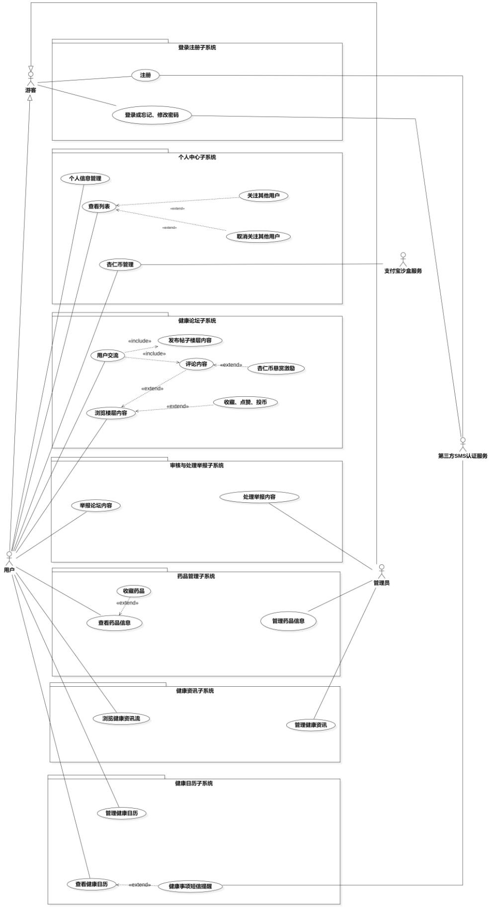

## 登录注册子系统

在登陆注册子系统中，主要应当完成以下功能需求：

1. 游客能够通过手机号码登录成用户身份，若遗忘密码，则可以通过找回密码功能重新设定密码并登录。
2. 游客能够使用手机号码经过短信验证并设定账号密码后，完成注册成为普通用户。
3. 管理员能够通过手机号码、邀请码完成注册成为管理员。
4. 管理员能够通过用户名和密码进行登录，在管理员端登录。

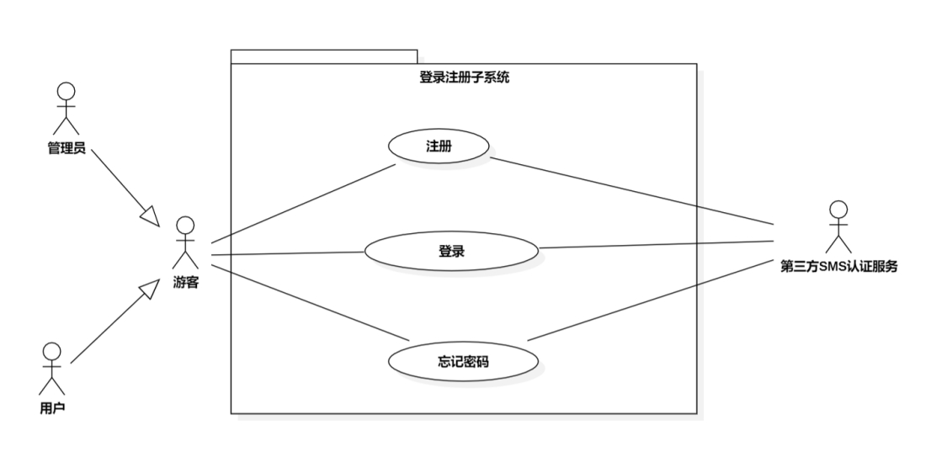

### 注册用例需求分析

|  |  |
| --- | --- |
| **编号** | UC01 |
| **用例名** | 注册 |
| **参与者** | 游客 |
| **频度** | 1分钟1000次 |
| **状态** | 通过审查 |
| **简要描述** | 用户或管理员进入HelloHealth网页之后需要填写基本信息、注册账号，以便使用网页的更多功能。 |
| **基本事件流** | 1. 游客进入网站（处于用户端页面注册为用户，处于管理员端页面则注册为管理员）。 2. 游客点击“注册”或“登录”并点击登录页面内的“注册”。 3. 游客填写基本信息    1. 若需要注册为用户，需要填写个人注册信息，包括“用户名”、“手机号”、“密码”和“确认密码”。    2. 若需要注册为管理员，需要填写个人注册信息，包括“用户名”、“手机号”、“密码”、“确认密码”和“邀请码”。    3. 游客点击发送验证码；    4. 若游客没有收到验证码时，系统会显示在60秒倒计时后重新发送验证码。    5. 游客填写验证码；    6. 手机号存误、两次密码不一致等将提醒重新填写； 4. 游客点击注册。 |
| **前置条件** | 游客进入用户端的网页或管理员端的网页，点击“注册”。 |
| **后置条件** | 成功注册用户账号或管理员账号。 |

### 登录用例需求分析

|  |  |
| --- | --- |
| **编号** | UC02 |
| **用例名** | 登录 |
| **参与者** | 游客身份用户 |
| **频度** | 1分钟1000次 |
| **状态** | 通过审查 |
| **简要描述** | 用户进入网页的用户端，或管理员进入网页的管理员端，可输入手机号和密码以登录该帐户；若忘记密码，可以点击“忘记密码”； |
| **基本事件流** | 1. 访问者进入网站；    1. 用户进入用户端的登录页面；    2. 管理员进入管理员端的登录页面； 2. 访问者点击“登录”或点击“注册”并点击注册页面内的“已有账号?点此登录”。 3. 访问者填写“手机号”、“密码”。 4. 若手机号输入错误，或密码出现错误、不匹配等，弹窗提示； 5. 访问者点击登录。 6. 访问者若忘记个人账号的密码，可以点击“忘记密码”，进入忘记密码页面； |
| **前置条件** | 用户已注册用户账号，管理员已注册管理员账号。 |
| **后置条件** | 用户成功登录用户端，管理员成功登录管理员端。 |

### 忘记或修改密码用例需求分析

|  |  |
| --- | --- |
| **编号** | UC03 |
| **用例名** | 忘记或修改密码 |
| **参与者** | 游客身份用户 |
| **频度** | 1分钟1次 |
| **状态** | 通过审查 |
| **简要描述** | 访问者忘记账号的密码，进入忘记密码页面，可使用手机号重设密码。 |
| **事件流** | 1. 访问者进入忘记密码页面； 2. 访问者点击“登录”或点击“注册”并点击注册页面内的“已有账号?点此登录”。 3. 访问者填写信息，包括“手机号”、“新密码”和“确认密码”。 4. 若手机号输入错误，或密码出现错误、不匹配等，弹窗提示； 5. 访问者点击“重设密码”。 6. 访问者若想回退到登录界面，可以点击“已有账号?点此登录”，进入登录页面； |
| **前置条件** | 访问者点击“忘记密码”，跳转入忘记密码页面。 |
| **后置条件** | 访问者成功重新设置密码，跳转回到登录界面。 |

## 个人中心子系统

在个人中心子系统中，主要应当完成以下功能需求：

1. 用户能够查看并编辑个人信息。
2. 用户能够查看自己关注的用户和作为自己粉丝的用户，并且能够对用户进行关注和取消关注的操作。
3. 用户能够提出专业医生身份认证申请，查看自己的认证信息。
4. 用户能够查看自己在论坛中发布过的内容。
5. 用户能够对杏仁币进行充值、查看交易流水。
6. 用户能够查看自己在论坛中举报的内容，并悉知举报处理进度与结果。

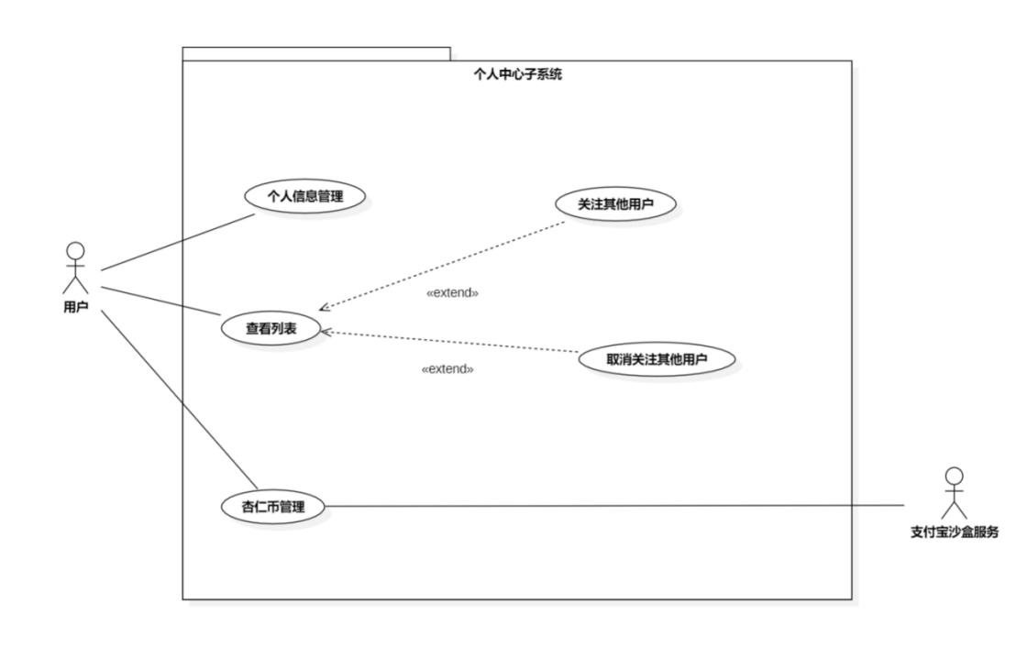

### 个人信息管理用例需求分析

|  |  |
| --- | --- |
| **编号** | UC04 |
| **用例名** | 个人信息修改 |
| **参与者** | 用户 |
| **频度** | 1分钟6次 |
| **状态** | 通过审查 |
| **简要描述** | 用户在个人信息界面修改个人信息 |
| **事件流** | 1. 用户成功登录，进入个人中心 2. 用户浏览个人信息新增 3. 用户申请修改个人信息，编辑资料    1. 用户按提示要求修改个人信息       1. 若用户取消保存，则个人信息不作修改       2. 若用户确认保存，则系统按格式要求进行验证          1. 若格式正确，则系统返回修改成功信息          2. 若格式错误，则系统返回修改失败信息    2. 用户提交上传专业医生认证信息       1. 用户取消上传，认证信息不保存       2. 用户确认上传          1. 若格式正确，上传成功，等待审核          2. 若格式错误，上传失败       3. 用户查看申请认证医生的审核状态 4. 用户完成个人信息编辑，正常结束 |
| **前置条件** | 用户登录系统 |
| **后置条件** | 用户修改、添加了个人信息 |

### 查看列表用例需求分析

|  |  |
| --- | --- |
| **编号** | UC05 |
| **用例名** | 查看列表 |
| **参与者** | 游客、用户（统称为使用者） |
| **频度** | 1分钟1000次 |
| **状态** | 通过审查 |
| **简要描述** | 游客、用户可以查看自己的关注与粉丝列表、自己的举报信息列表、自己或其他用户的发布列表 |
| **事件流** | 1. 使用者进入个人中心 2. 使用者查看列表    1. 查看关注与粉丝列表       1. 用户点击我的关注/我的粉丝       2. 点击列表用户中的用户头像，可以跳转到相应的用户主页       3. 点击列表用户旁的关注键，可以关注/取消关注某个用户    2. 查看发布的帖子记录列表       1. 使用者点击发布的帖子       2. 跳转到相应的帖子    3. 查看举报记录列表       1. 用户点击我的举报       2. 用户查看举报的详细信息以及审核状态 |
| **前置条件** | 使用者进入个人中心界面 |
| **后置条件** | 使用者查看发布列表、举报列表 |

### 杏仁币管理用例需求分析

|  |  |
| --- | --- |
| **编号** | UC06 |
| **用例名** | 杏仁币管理 |
| **参与者** | 游客、用户（统称为使用者） |
| **频度** | 1分钟100次 |
| **状态** | 通过审查 |
| **参与者** | 用户 |
| **简要描述** | 用户通过支付宝沙盒服务进行杏仁币充值；用户操作导致杏仁币数值变动生成杏仁币流水；用户查询杏仁币流水。 |
| **事件流** | 1. 用户成功登录 2. 用户获得或使用杏仁币    1. 如果用户选择充值杏仁币       1. 用户选择或输入充值金额       2. 生成订单       3. 处理成功          1. 将杏仁币增加到用户账户       4. 处理失败          1. 提示请求出错    2. 系统查看杏仁币变化请求是否合法       1. 合法          1. 处理请求          2. 更改杏仁币余额，生成杏仁币流水       2. 不合法          1. 提示请求出错 3. 用户打开个人信息页面 4. 用户进入杏仁币中心 5. 用户查看杏仁币近一周历史流水记录 |
| **前置条件** | 用户已成功登录 |
| **后置条件** | 用户查询杏仁币 |

## 论坛子系统

在论坛子系统中，主要应当完成以下功能需求：

1. 用户能够按时间或热度的排序查询当前发布的帖子。
2. 用户能够发布帖子。
3. 用户能够提出专业医生身份认证申请，查看自己的认证信息。
4. 用户能够查看自己在论坛中发布过的内容。
5. 用户能够对杏仁币进行充值、查看交易流水。
6. 用户能够查看自己在论坛中举报的内容，并悉知举报处理进度与结果。

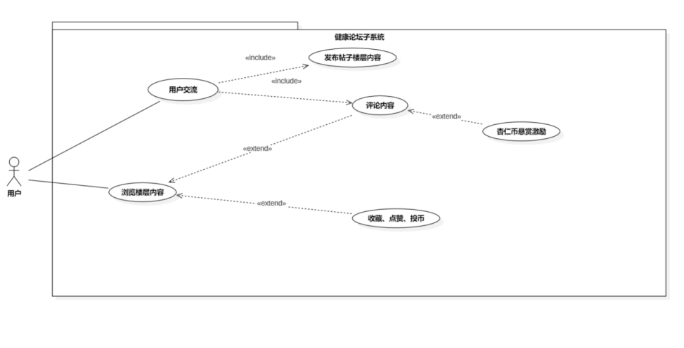

### 浏览帖子内容用例需求分析

|  |  |
| --- | --- |
| **编号** | UC07 |
| **用例名** | 浏览帖子内容 |
| **参与者** | 用户 |
| **频度** | 1分钟1000次 |
| **状态** | 通过审查 |
| **简要描述** | 访问者进入HH论坛，按热度/时间顺序查看帖子 |
| **事件流** | 1. 访问者进入HH论坛 2. 访问者点击“论坛最新”或“论坛最热” 3. 访问者查看帖子的简要信息，包括标题、发布者、图片、点赞数和投币数 4. 访问者点击打开帖子详情页 5. 访问者查看帖子详情，包括帖子悬赏情况、主楼内容、对帖子的回复以及楼中楼等 6. 访问者登录后，可以对帖子进行回复、点赞、收藏、投币、举报，对楼主或回复的用户直接进行关注，或点开其个人主页。 |
| **前置条件** | 访问者进入HH论坛。 |
| **后置条件** | 访问者按热度/时间顺序查看帖子 |

### 发布帖子用例需求分析

|  |  |
| --- | --- |
| **编号** | UC08 |
| **用例名** | 发布帖子 |
| **参与者** | 用户 |
| **频度** | 1分钟6次 |
| **状态** | 通过审查 |
| **简要描述** | 用户在论坛页面发布帖子 |
| **事件流** | 1. 用户进入论坛页面 2. 用户编辑新帖子    1. 用户点击界面右下方按钮编辑新帖子    2. 弹出编辑界面    3. 用户编辑新帖子的标题、标签、悬赏和内容 3. 用户点击发布按钮 4. 用户成功发布帖子 |
| **前置条件** | 用户成功登录 |
| **后置条件** | 用户发布帖子 |

### 杏仁币悬赏激励用例需求分析

|  |  |
| --- | --- |
| **编号** | UC09 |
| **用例名** | 杏仁币悬赏激励 |
| **参与者** | 用户 |
| **频度** | 1秒1000次 |
| **状态** | 通过审查 |
| **简要描述** | 用户在自己发布的悬赏帖下选择一个回答作为最佳回答采纳 |
| **事件流** | 1. 用户在编辑新帖子时设置杏仁币悬赏 2. 用户浏览悬赏贴，该悬赏贴有/无最佳回答    1. 若该悬赏帖已有最佳回答，则不会显示“设置为最佳回答”按钮    2. 若该悬赏贴尚无最佳回答，则会在每条回答下显示一个“设置为最佳回答”按钮，用户可选择其中一个回答作为最佳回答采纳 |
| **前置条件** | 用户成功登录 |
| **后置条件** | 用户采纳回答 |

### 发布评论用例需求分析

|  |  |
| --- | --- |
| **编号** | UC10 |
| **用例名** | 发布评论 |
| **参与者** | 用户 |
| **频度** | 1秒1000次 |
| **状态** | 通过审查 |
| **简要描述** | 用户在帖子中发布评论 |
| **事件流** | 1. 用户进入帖子详情页 2. 用户编辑评论    1. 用户点击评论按钮    2. 弹出编辑界面    3. 用户编辑评论内容 3. 用户点击回复按钮 4. 用户成功发表评论 |
| **前置条件** | 用户成功登录 |
| **后置条件** | 用户发表评论 |

### 点赞收藏投币用例需求分析

|  |  |
| --- | --- |
| **编号** | UC11 |
| **用例名** | 点赞收藏投币 |
| **参与者** | 用户 |
| **频度** | 1秒1000次 |
| **状态** | 通过审查 |
| **简要描述** | 用户对帖子进行点赞、收藏或投币的操作 |
| **事件流** | 1. 用户进入帖子详情页 2. 用户对帖子进行点赞收藏或投币操作    1. 用户点击点赞按钮       1. 若已经点过赞，则原先的赞会被取消       2. 若之前未点过赞，则点赞成功    2. 用户点击收藏按钮       1. 若已经收藏过，则原来的收藏会被取消       2. 若未收藏过，则成功收藏    3. 用户点击投币       1. 用户输入投币数量       2. 用户点击确认按钮       3. 用户拥有的杏仁币数量足够/不足          1. 用户拥有的杏仁币数量足够，则投币成功          2. 用户拥有的杏仁币数量不足，则投币失败 |
| **前置条件** | 用户成功登录 |
| **后置条件** | 用户点赞、收藏帖子或对帖子成功投币 |

### 查看我的帖子收藏需求分析

|  |  |
| --- | --- |
| **编号** | UC12 |
| **用例名** | 查看我的帖子收藏 |
| **参与者** | 用户 |
| **频度** | 1秒1000次 |
| **状态** | 通过审查 |
| **简要描述** | 用户查看自己收藏的帖子 |
| **事件流** | 1. 用户点击左边导航栏中的“收藏管理” 2. 用户选择帖子收藏 3. 用户点进帖子详情页查看收藏的帖子 |
| **前置条件** | 用户成功登录 |
| **后置条件** | 用户查看收藏帖 |

## 审核与处理举报子系统

在审核与举报处理子系统中，主要应当完成以下功能需求：

1. 管理员能够获取需要审核的楼层帖列表，悉知审核所需的所有帖子信息，并进行审核结果的反馈，并对帖子的可见权限与用户的发言权限进行相关的处理。
2. 管理员能够获取需要审核的专业医生认证申请列表，悉知审核所需的申请相关信息，并进行审核结果的反馈，并对用户的认证信息进行更新。
3. 管理员能够获取需要处理的举报内容，悉知处理举报相关的所有相关信息，并进行处理结果的反馈，并对帖子的可见权限与用户的发言权限进行相关的处理。

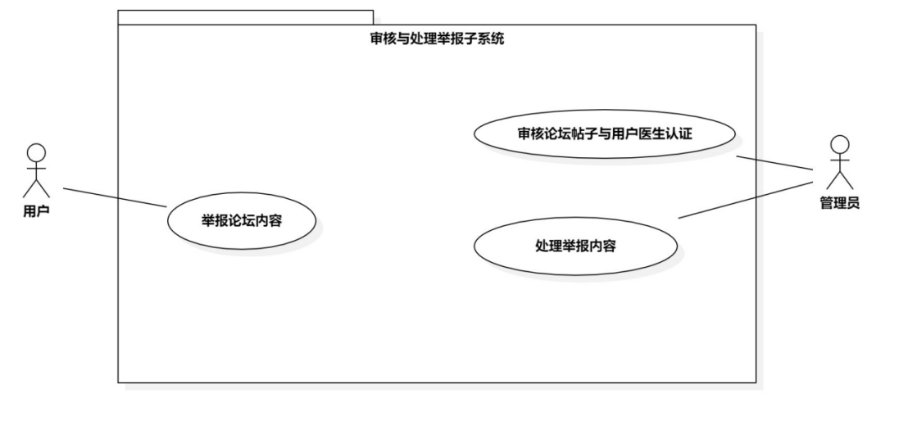

### 举报论坛内容用例需求分析

|  |  |
| --- | --- |
| **编号** | UC13 |
| **用例名** | 举报论坛内容 |
| **参与者** | 用户 |
| **频度** | 1秒1000次 |
| **状态** | 通过审查 |
| **简要描述** | 用户举报论坛中的帖子或回答 |
| **事件流** | 1. 用户进入帖子详情页 2. 用户点击“对帖子的其他操作”按钮 3. 用户点击举报按钮 4. 用户点击举报理由 5. 用户提交/取消举报    1. 用户点击“确定”按钮，提交举报    2. 用户点击“取消”按钮，取消举报 |
| **前置条件** | 用户成功登录 |
| **后置条件** | 用户举报论坛中的内容 |

### 审核论坛帖子与医生资质认证用例需求分析

|  |  |
| --- | --- |
| **编号** | UC14 |
| **用例名** | 审核论坛内容与医生资质认证 |
| **参与者** | 管理员 |
| **频度** | 1秒1000次 |
| **状态** | 通过审查 |
| **简要描述** | 管理员审核用户发布的帖子或用户提交的专业医生认证请求 |
| **事件流** | 1. 管理员在审核帖子页面对帖子进行审核，判断是否通过并留下理由    1. 若审核通过，则该贴予以公开显示    2. 若审核不通过，则不予以公开显示，给用户发送信息提示审核失败 2. 管理员在专业医生资质审核页面查看认证内容，判断是否通过，并留下理由    1. 若审核通过，则该用户的专业医生资质身份信息公开被别人查看    2. 若审核不通过，则不予公开显示，并给用户发送信息提示审核失败 |
| **前置条件** | 管理员成功登录，并进入审核页面 |
| **后置条件** | 管理员审核完毕后，发送审核结果 |

### 处理举报内容用例需求分析

|  |  |
| --- | --- |
| **编号** | UC15 |
| **用例名** | 处理举报内容 |
| **参与者** | 管理员 |
| **频度** | 1秒1000次 |
| **状态** | 通过审查 |
| **简要描述** | 管理员处理用户提交的举报信息 |
| **事件流** | 1. 管理员在处理论坛举报页面查看举报信息，判断是否删除原评论内容和是否封禁用户，并写下处理原因    1. 若选择删除原评论内容，则原评论内容会被删除，不再显示出来    2. 若选择封禁用户，则该用户的状态会变为已被封禁 |
| **前置条件** | 管理员成功登录，并进入处理论坛举报页面 |
| **后置条件** | 管理员处理完毕后，提交处理结果 |

## 药品管理子系统

在药品管理子系统中，主要应当完成以下功能需求：

1. 用户能够查看所有药品的相关信息列表并搜索药品、根据标签筛选药品等。
2. 用户能够收藏药品，并对自己收藏的药品进行查看和管理。
3. 管理员能够增加、删除、修改药品的信息。

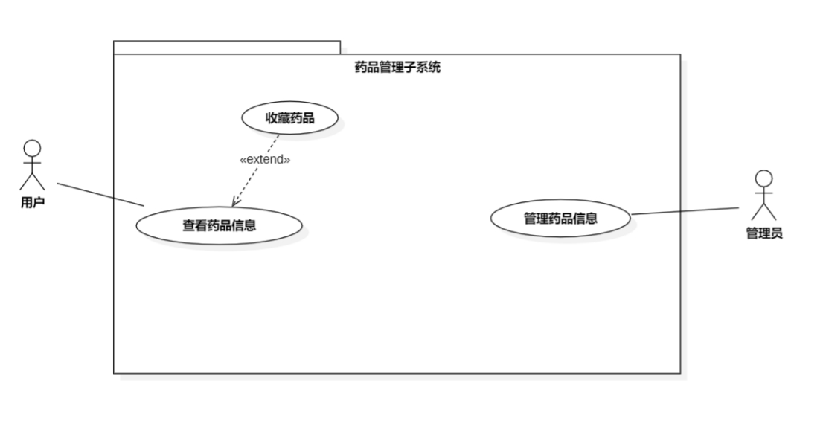

### 查看药品列表用例需求分析

|  |  |
| --- | --- |
| **编号** | UC16 |
| **用例名** | 查看药品列表 |
| **参与者** | 用户 |
| **频度** | 1秒1000次 |
| **状态** | 通过审查 |
| **简要描述** | 用户可以查看所有药品的相关信息，用文字搜索及标签筛选药品。 |
| **事件流** | 1. 用户进入找对药品界面 2. 用户进行药品的筛选    1. 若文字搜索，用户在搜索框中输入部分药品中文名，回车    2. 若标签筛选，用户在界面上方的一系列单选框中点击对应的筛选条件 3. 用户在界面下方即可查看系统返回的列表 4. 用户可在页面底部打开下一页 |
| **前置条件** | 用户已成功登录且进入找对药品界面 |
| **后置条件** | 用户可点击每一行最右栏“查看详情”来查看药品的更多信息 |

### 增加、修改、删除药品信息用例需求分析

|  |  |
| --- | --- |
| **编号** | UC17 |
| **用例名** | 增加、修改、删除药品信息 |
| **参与者** | 管理员 |
| **频度** | 1秒1000次 |
| **状态** | 通过审查 |
| **简要描述** | 管理员可以增加、修改、删除药品的信息 |
| **事件流** | 1. 管理员在管理员端网站点击药品管理界面 2. 在药品管理页面，管理员可以查询药品信息，添加药品以及修改或删除药品信息   2.1.当输入部分药品中文名称，点击搜索后，可以查看包含相应字段的药品列表  2.2.在药品管理页面，点击添加药品时，会在对应页面输入详细信息  2.3.在药品管理页面，点击删除时，将删除对应药品  2.4.在药品管理页面，点击修改时，会在对应页面重新输入需修改的信息 |
| **前置条件** | 管理员已成功登录且进入药品管理界面 |
| **后置条件** | 药品信息被更新 |

### 查看我的药品收藏用例分析

|  |  |
| --- | --- |
| **编号** | UC18 |
| **用例名** | 查看我的药品收藏用例分析 |
| **参与者** | 用户 |
| **频度** | 1秒1000次 |
| **状态** | 通过审查 |
| **简要描述** | 用户可以在收藏管理界面的药品收藏界面查看自己收藏过的药品。 |
| **事件流** | 1. 用户在用户端网站点击收藏管理界面的药品收藏界面 2. 查看自己收藏的药品 |
| **前置条件** | 用户已成功登录且进入收藏管理界面的药品收藏界面 |
| **后置条件** | 用户可翻阅查看收藏的药品信息，点击每一行最右栏“查看详情”来查看药品的更多信息，以及点击最左栏的星星，来取消收藏。 |

## 健康资讯子系统

在健康资讯子系统中，主要应当完成以下功能需求：

1. 用户能够查看所有健康资讯的相关信息列表，并搜索健康资讯、根据标签筛选健康资讯等。
2. 管理员能够增加、删除、修改健康资讯的信息。

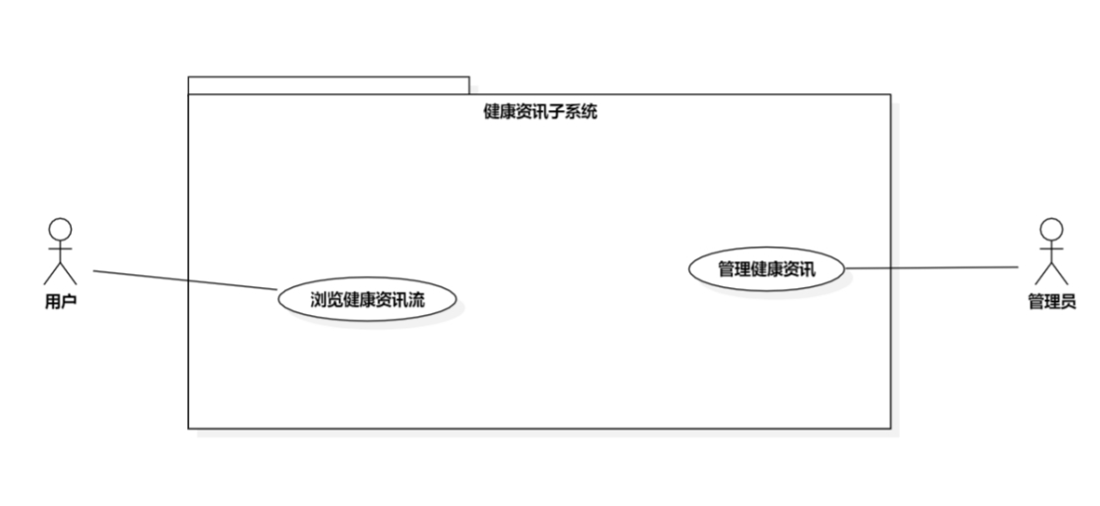

### 浏览健康资讯流用例需求分析

|  |  |
| --- | --- |
| **编号** | UC19 |
| **用例名** | 查看健康资讯 |
| **参与者** | 用户 |
| **频度** | 1秒1000次 |
| **状态** | 通过审查 |
| **简要描述** | 游客和用户可以查看HH资讯板块的健康资讯 |
| **事件流** | 1. 进入HH资讯界面 2. 在界面上方即可查看轮播的热点资讯 3. 在界面右侧即可查看全部资讯的预览条目 4. 可在页面底部打开下一页 |
| **前置条件** | 游客、用户进入HH资讯界面 |
| **后置条件** | 点击预览条目或者轮播图的标题查看健康资讯的详细内容 |

### 管理健康资讯用例需求分析

|  |  |
| --- | --- |
| **编号** | UC20 |
| **用例名** | 管理健康资讯 |
| **参与者** | 管理员 |
| **频度** | 1秒1000次 |
| **状态** | 通过审查 |
| **简要描述** | 在管理员端资讯管理界面管理用户端展示的健康资讯内容 |
| **事件流** | 1. 管理员登录并进入资讯编辑界面 2. 管理资讯内容    1. 新增       1. 管理员点击界面右下方悬浮的按钮新增资讯       2. 弹出空白资讯编辑框       3. 可保存或取消    2. 编辑       1. 管理员可以点击资讯条目的编辑按钮编辑       2. 标题、标签、编辑富文本框中的内容自动填充       3. 可保存或取消    3. 删除       1. 管理员可以点预览条目边上的删除按钮删除       2. 弹出提示框询问是否删除       3. 可确认删除或取消 3. 右侧预览条目界面变化为更新过的资讯 4. 管理员可在页面底部打开下一页 |
| **前置条件** | 管理员登录并进入资讯编辑界面 |
| **后置条件** | 用户端健康资讯内容更新 |

## 健康日历子系统

在健康日历子系统中，主要应当完成以下功能需求：

1. 用户能够查看自己所创建的健康日历，并且拥有多种视图并查看事件的详情。
2. 用户能对自己的健康日历的事项进行增加、修改和删除。
3. 系统在事项开始的五分钟之前对用户进行短信提醒。

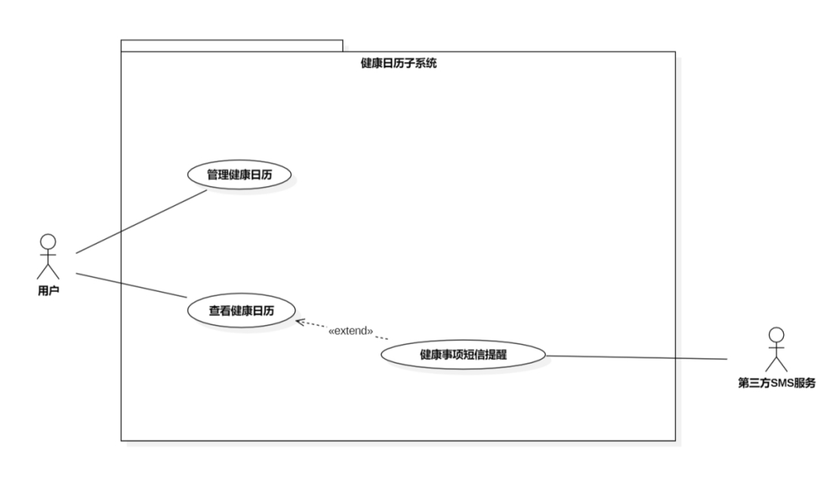

### 查看健康日历用例需求分析

|  |  |
| --- | --- |
| **编号** | UC21 |
| **用例名** | 查看健康日历 |
| **参与者** | 用户 |
| **频度** | 1秒1000次 |
| **状态** | 通过审查 |
| **简要描述** | 用户在“查看”模式下查看拥有多种视图的健康日历页面和已经添加的健康提醒事项 |
| **事件流** | 1. 用户进入健康日历界面； 2. 用户可以操作并查看健康日历的月视图、周视图、日视图和列表视图； 3. 用户可以在“查看”模式下点击日历上的事项条目，查看自己添加过的健康事项详细信息； |
| **前置条件** | 用户进入健康日历界面的“查看”模式（默认模式）下 |
| **后置条件** | 用户可以查看健康日历页面和各种视图，以及日历上的健康事项 |

### 增加、修改、删除健康事项用例需求分析

|  |  |
| --- | --- |
| **编号** | UC22 |
| **用例名** | 增加、修改、删除健康事项 |
| **参与者** | 用户 |
| **频度** | 1秒1000次 |
| **状态** | 通过审查 |
| **简要描述** | 用户在“修改”模式下对健康事项进行增加、修改、删除的操作 |
| **事件流** | 1. 用户登录并进入健康日历界面的“修改”模式； 2. 编辑健康日历内容；    1. 增加健康事项：       1. 用户点击右上角的“+”号按钮，或点击日历中不早于今天的日期；       2. 弹出“新增健康事项”编辑框；       3. 编辑填写“事项标题”、“事项日期”、“事项时间”、“重复周期”、“优先级”和“是否发送短信提醒”；       4. 点击保存或取消；    2. 修改健康事项：       1. 用户点击日历上的健康事项条目；       2. 弹出“修改健康事项”编辑框；       3. 编辑“事项标题”、“事项日期”、“事项时间”、“重复周期”、“优先级”和“是否发送短信提醒”中需要修改的信息；       4. 点击保存或取消；    3. 删除健康事项：       1. 用户点击健康事项清单中条目边上的删除按钮；       2. 完成当前事件的删除； |
| **前置条件** | 用户进入健康日历界面的“修改”模式下 |
| **后置条件** | 用户在健康日历界面增加、修改、删除健康事项 |

# 非功能需求描述

## 可维护性需求

我们实施统一的错误处理策略，即使用状态错误码来标识和处理所有可能的错误。当系统出现异常时，将返回一个具体的错误码，这个错误码将明确地表示错误的类型和原因。这样，开发人员可以通过错误码快速定位并解决问题，这将极大地提高我们的代码可维护性和错误修复效率。

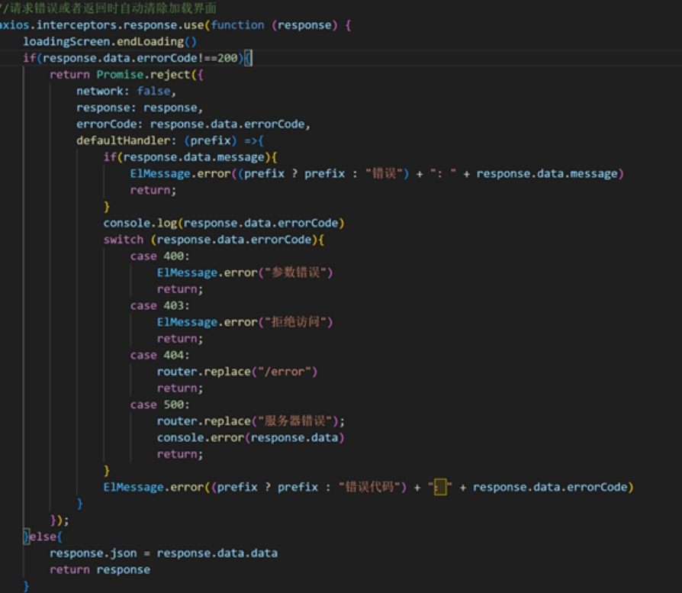

## 可用性需求

HelloHealth平台将为用户提供两种级别的互动。对于未登录的用户，他们可以自由地浏览所有的公开资讯，获取他们所需要的药品信息。对于已登录的用户，他们将拥有更多的权限，比如发表新的帖子，回复其他用户的帖子等。这种设计旨在提供一个友好且灵活的用户体验，同时保护我们的平台免受滥用。

为了能够方便用户使用，我们首页中设置了【帮助】项目。用户点击后，可以查看到关于本系统的使用帮助，如下图所示。

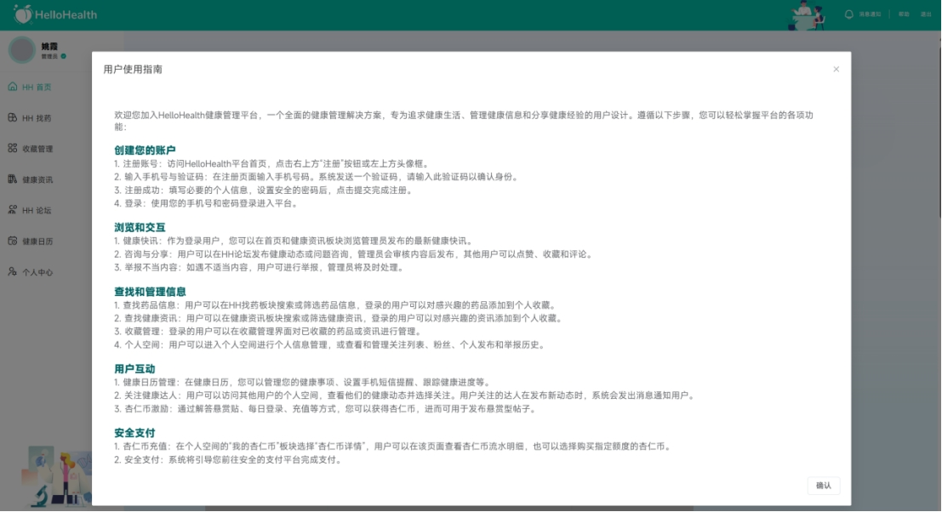

## 安全需求

HelloHealth平台将严格保护用户的个人信息和数据，我们在前后端都实施用户身份的验证步骤。例如当用户请求修改个人信息时，我们的系统将首先验证用户的身份，只有验证通过的用户才能进行信息修改。这将有效防止未经授权的用户访问和修改其他用户的信息，保护我们的用户和平台的安全。

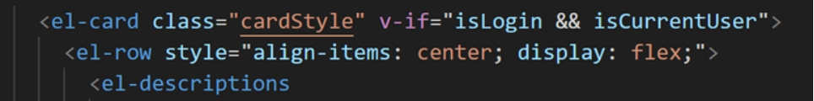

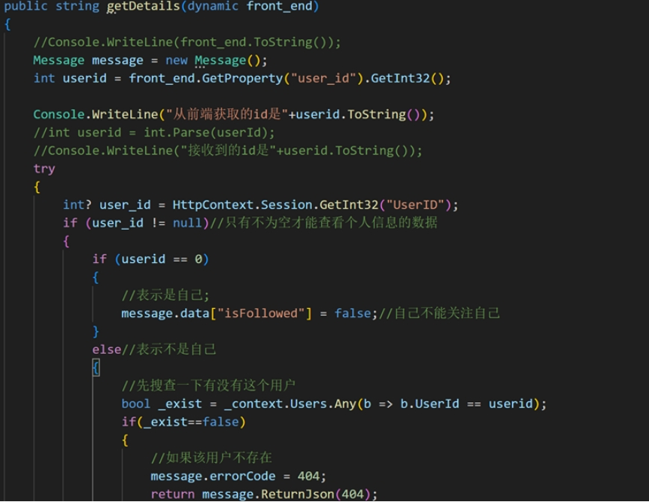

此外，我们采用了Session的方式处理用户的会话状态，相比于Cookie存储在客户端的方式，session部署在服务端，保障了用户信息的安全性，从而前端无需重复发送相关信息即可获取对应的响应。

## 可移植性需求

由于本系统为面向web的网页端，在后续规模扩大和面向用户规模的扩充时，应考虑客户端在不同平台间的正常使用，如移动端app和小程序应用，以及能够实现跨操作系统兼容，如Windows、ubuntu、Android等。

Windows网页端：

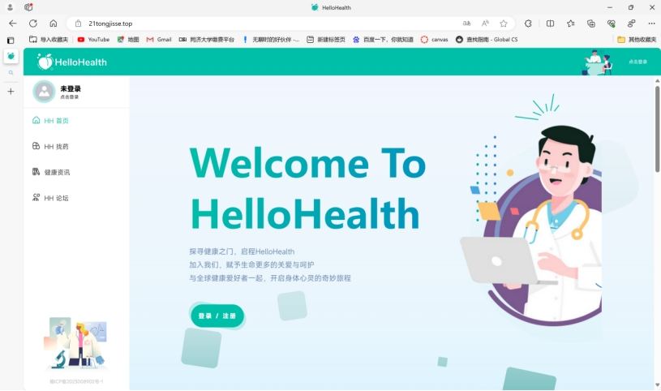

移动端：ios操作系统

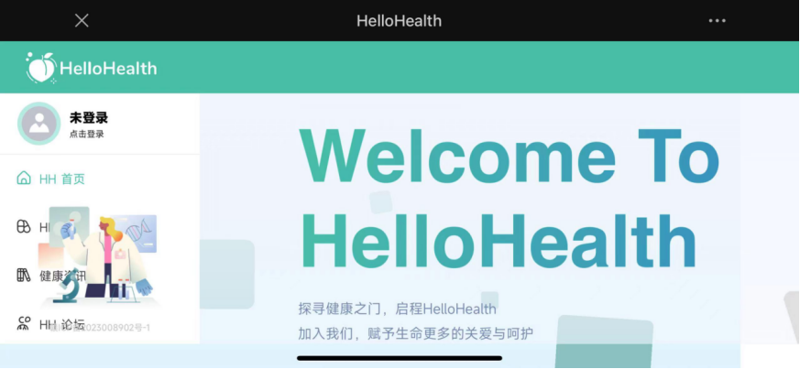

移动端：Android操作系统

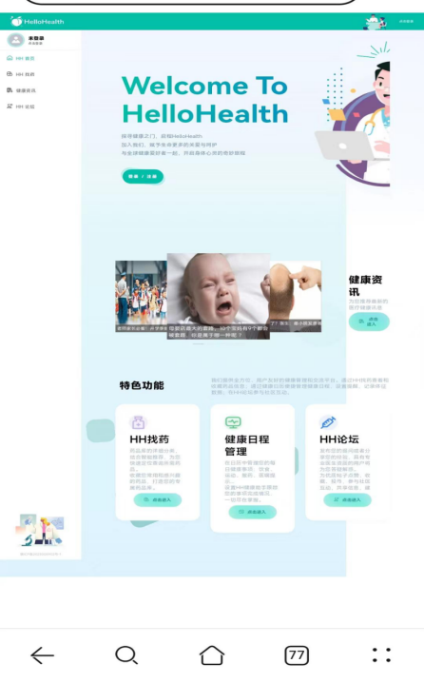

# 其他需求等

除功能性需求和非功能性需求外，本系统还需满足相关的法律需求。如系统需对用户如手机号和支付宝账号的一些重要隐私信息进行保护和加密，防止受到恶意黑客的攻击，窃取重要的个人隐私信息。

除此之外，HelloHealth健康管理平台上每位认证医师的执业医师资格证照片和执业医师执业证照片会由管理员定期审查，确保证件真实有效、合法合规，对于违规的证件信息平台将采取法律措施打击非法行为、维护用户的正常权益。

另外，由于论坛模块涉及网络文明问题，平台也应具备对发言和帖子内容进行审查的完备审核措施，以及允许网络用户对非法帖子内容进行举报和诉讼，营造和保证平台线上交流环境的文明。